Nuestro Círculo

Año 14 Nº 686 Semanario de Ajedrez 17 de octubre de 2015

RECORDANDO AL MTO. ISAÍAS PLECI

Por el M.I. Alberto Foguelman
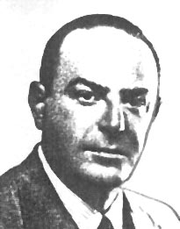
Muchas veces nos dijo Pleci que cuando tomó contacto con el gran ajedrez no sabía nada de teoría. Y era cierto. Pero además nunca practicó el juego posicional, con lo que daba un apreciable handicap. ¿A qué se debió entonces la buena estrella que le acompañó especialmente en los equipos representativos del país en varias Olimpíadas?

Comenzaré por decir que contrariamente a la imagen que se tiene de Pleci en el sentido que era un jugador de ataque –se le apodaba “el tanque”- la observación de las partidas que jugó en las referidas Olimpíadas lo muestran de otro modo : cauteloso en las aperturas, falto de iniciativa, a veces quedando inferior por su falencia técnica y ajedrecística.
¿Dónde radicaba entonces su fuerza? En los finales. Allí y en ese pasaje al final que llamamos pre-final, compensaba las otras fases del juego. Tenía un olfato especial para saber cuándo y cómo simplifi

car una posición, y sus rivales deben haberse sorprendido muchas veces cuando el “temible atacante” aceptaba la simplificación y
se imponía en finales aparentemente parejos.
Otras veces ganaba de contragolpe: viendo su escaso accionar los rivales se envalentonaban y salían a la descubierta.
Podría alegarse que él ocupaba el tablero más fácil, que era el cuarto (antes había más diferencia entre el 1º y el 4º tablero mientras que ahora son más homogéneos). Pero a este respecto hay una interesante anécdota.
En Varsovia 1935, Pleci en el 4to. tablero comenzó flojo. Grau, el capitán, decidió entonces ponerlo de primer tablero (se había ido sin suplentes), ya que en ese entonces el reglamento permitía variaciones en el orden de los tableros. El motivo era obvio: si lo más probable es que se perdiese en el primer tablero, mandemos al 4º a uno fuerte para que haga puntos. La sorpresa fue que los puntos empezó a hacerlos Pleci en el primer tablero, donde derrotó a conocidos maestros.
Isaías Pleci ha pasado a la historia como un jugador de ataque, arriesgado, brillante. Yo no lo veo así. La partida Pleci-Enzelins del match Argentina-Letonia, Buenos Aires 1939, que dio la vuelta al mundo, es una excepción dentro de lo que este maestro ha producido. “Tanque” sí porque ganaba, pero no por la forma en que lo lograba.
Sus primeros pasos los da en el Círculo de Ajedrez de Vélez Sarsfield, pero poco después lo vemos representar al Club Jaque Mate. Participa en los torneos de ascenso de la FADA y en 1928 gana el ascenso al entonces Torneo Mayor y luego el propio Torneo Mayor. En

el correspondiente match por el título pierde con Roberto Grau por 4 a 0. Al año siguiente vuelve a ganar el Torneo Mayor y vence, esta vez sí, a Grau por 4 a 2. En su carácter de Campeón Argentino es invitado a participar en el torneo internacional de Lieja (Bélgica) de 1930. Una serie de circunstancias, a la que no es ajena la fuerza de sus rivales, hace que ésta su primera confrontación con el ajedrez magistral sea la peor de su carrera: sale último.
Defiende con éxito su título frente a Fenoglio, pero luego es vencido en dos matches por Jacobo Bolbochán, que se había esforzado por asimilar el juego posicional. Vuelve a Europa en 1935 como integrante de la representación nacional a la Olimpíada de Varsovia. Lo repetirá en 1937 en Estocolmo y asimismo integra el equipo en Buenos Aires 1939. En estas dos últimas olimpíadas recibe el premio al mejor 4º tablero. Debemos mencionar también su victoria en el Torneo Internacional de Mar del Plata 1936.
Isaías Pleci se acercó al Círculo de Ajedrez de Villa del Parque cuando éste, en su deambular por el barrio, recaló en la calle San Blas Nº 3425, a media cuadra de la casa del maestro (Enrique de Vedia 1877-PB-“A”). Venía con frecuencia y creemos que se sentía a gusto. Le agradaba aconsejar a los jóvenes y lo hacía en un tono que a veces podía interpretarse como de suficiencia, pero que en realidad disimulaba un carácter afable, bondadoso.
Uno de los socios me contó su última visita al club. Al día siguiente debía internarse para ser intervenido del mal que le aquejaba. Tendría la sospecha que era incurable. Recorrió lentamente las habitaciones, contemplando las mesas, las paredes, sus cuadros, con una mirada perdida. Y salió sin hablar con nadie…
OLIMPIADA DE VARSOVIA 1935
Match Austria - Argentina
Blancas
Eliskases, E.
Negras
Pleci, Isaías
1.d4 e6 2.c4 Cf6 3.Cc3 Ab4 4.a3 Axc3+ 5.bxc3 Ce4 6.Dc2 f5
Esta línea se practicó varias veces durante uno de los matches Botvinnik – Tahl por el Campeonato Mundial.
7.Ch3
Esta salida permite a las blancas expulsar enseguida al molesto caballo; pero la pieza blanca no encontrará adecuada ubicación.
7…b6 8.f3 Cf6
Claro que no 8…Dh4+ por 9.g3 Cxg3 10.Ag5.
9.e3 0–0 10.Ad3 De7 11.0–0 d6 12.Cf2
c5 !
La jugada que deja definitivamente débil al peón blanco de c4.
13.e4 ?
Resulta sorprendente que Eliskases se apresure con esta jugada, que debió prepararse con Te1 o eventualmente con Ab2. …
13… Cc6!
Las blancas tienen ya dificultades. Y como Ae3 resulta muy pasivo, eligen una línea que las deja en inferioridad. 14.exf5 exf5 15.dxc5 dxc5 16.Axf5 Axf5 17.Dxf5 Df7
Las negras no tienen dificultad en reconquistar el peón, y quedan con mejor estructura de peones.
18.Ag5 Dxc4 19.Tae1 h6 20.Axf6 Txf6 21.Dc2 Te6 22.Txe6 Dxe6 23.Ce4 Td8 24.Td1 Txd1+ 25.Dxd1 Ce5
Pleci ha promovido una simplificación general confiando en su pericia para los finales.
26.Dd8+ Rh7 27.Dc7 a5 28.a4 Cd3 29.h4 Cb2 30.Dd8
Eliskases debe recurrir a jugadas de artificio para defender sus débiles peones del flanco dama. Si ahora 30…Cxa4 31.Dd3 !
30…c4 ! 31.Dd2 Cd3 !
Tampoco ahora se podía tomar el peón por 32.Dc2.
32.De3 Dc6 33.g4 Dxa4 34.g5 Dd1+ 35.Rg2 Ce1+ 36.Rg3
Eliskases amenaza perpetuo en base a Cf6+ pero
36… Dxf3+ !
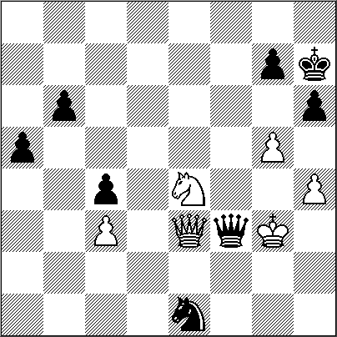

37.Dxf3 Cxf3 38.Rxf3 a4 39.gxh6 a3 ! 0–1

AJEDREZ POPULAR

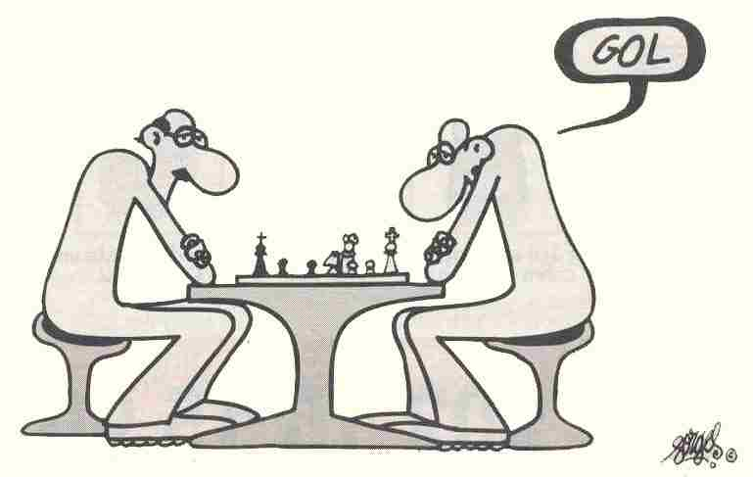
Día a día crece el número de los que opinan que el ajedrez debe popularizarse. Se argumenta que para que los beneficios de su práctica alcancen a un mayor número de personas, el ajedrez debe adoptar formas similares a las de los deportes de mayor difusión en el mundo.
En un reportaje, Kasparov dijo que “el ajedrez no podrá sobrevivir si no se adapta a las formas de la civilización moderna. Hoy por hoy, los ordenadores son la velocidad y el ajedrez debe ajustarse a las nuevas modalidades. El ajedrez tiene un papel que desempeñar en la educación aportando una mejora sustancial en la manera que los niños entienden la vida. Muchos países están demostrando que los que estudian ajedrez progresan más que los que no lo hacen.
Las personas no quieren perder ninguna de las virtudes tradicionales del ajedrez. Yo estoy seguro, y por eso apoyo el ajedrez avanzado, que el ajedrez mejorará muchísimo su calidad, porque los hombre más las máquinas pueden mostrar una belleza que por sí solos no pueden lograr.
Mientras, yo estaré siempre a favor del ajedrez clásico sin ningún tipo de interferencias. Pero, de todos modos, estas nuevas influencias tendrán lugar y será mejor que nosotros prestemos atención a los nuevos desarrollos, porque si no lo hacemos nosotros lo harán otros a los que no les importa la pureza del juego.
La calidad del ajedrez es muy importante para la educación, y si alguien juega ajedrez rápido no veo qué problema puede haber entre un ajedrez de la calidad más alta y, por otro lado, el ajedrez y la educación. La calidad del ajedrez rápido que juegan Kramnik y Anand es mucho más alta que las partidas que usted pueda jugar en toda su vida. Por eso, no creo que el ajedrez rápido deba prohibirse. Ahora, por supuesto, hay que ajustar el ajedrez a las exigencias del mundo moderno.
Quiero que millones de personas vean partidas de ajedrez. Pero no es culpa mía que esas personas no puedan seguir toda la partida con el mismo empeño que usted sí puede poner. Ellos quieren ver elementos de lucha, una lucha psicológica. Ellos sí se sentirán satisfechos con el ajedrez rápido. Tal vez sea un ajedrez de McDonald... tiene usted razón. Tal vez no sea bueno para su estómago... pero a muchos estómagos les viene fenomenal.
Tenemos que ajustar el ajedrez al mundo moderno, y estamos ajustándolo sin com-prometer sus cualidades, porque no cam-biamos las reglas. El ajedrez clásico es el mismo y seguirá siendo la señal más alta de la fortaleza de cada jugador.
Pero, dicho esto, tenemos que atraer público, tenemos que atraer a millones de personas y a través de tecnologías que nos permitan mostrar una versión más rápida del ajedrez. No creo que debamos decir que esto es ajedrez basura. Es una solución, un compromiso inevitable para la publicidad futura del juego. Si queremos que el ajedrez esté en las escuelas necesitamos que el ajedrez llegue a la televisión, y el ajedrez en la televisión necesitará una versión más corta que permita a
esas cadenas mostrar nuestro juego. No soy un seguidor de muchas de las cosas que se ven en televisión. La cultura moderna no es lo mejor para nuestra mente, pero ¿cómo podemos cambiarla? No podemos ir contra la corriente. Podemos cambiarla y decir "bueno, no quiero ser parte de eso" y jugar al ajedrez tradicional. O podemos hacer también que los niños accedan al ajedrez, porque de no ser así jugarán a juegos totalmente alienantes como el “Nintendo” o el “Sega”. Mientras de mí dependa, el ajedrez nunca cambiará sus reglas principales, nunca abandonará su forma clásica. Eso se lo puedo garantizar.”
Según Hebert Pérez García, “El fútbol, a diferencia del ajedrez, es una actividad profesional generadora de fortunas y de posiciones de poder. En su entorno se mueven directa o indirectamente infinidad de industrias y empresas comerciales. Aparte, el fútbol es un deporte “de masas” con un extraordinario valor socio-político.
Vistos estos enormes intereses, es lógico que los periodistas ligados al fútbol traten de acaparar en sus medios un gran espacio, publicando todo tipo de “noticias” que, cuan-do escasean, simplemente se inventan. La publicidad es constante e incesante. Lo importante para ellos es que los aficionados tomen al fútbol en serio, sueñen y se apasionen con él y que su protagonismo no decaiga nunca. Fuera del fútbol existen otros deportes que también cuentan con un apoyo profesional. Los que están mejor organiza-dos ocupan los lugares preferentes. Desgra-ciadamente el ajedrez no puede competir con ellos ni puede repercutir trascendental-mente sobre las masas. Su presencia en los medios depende de sus posibles funciones de “relleno” o decoro.
Durante los setenta, gracias al avance arrollador hacia la cumbre del ajedrez mundial del colosal campeón norteamericano Robert James Fischer, se produjo un interés inusitado por el ajedrez en todo el mundo. Fischer le arrebataba la hegemonía a sus adversarios soviéticos y precisamente ese factor desencadenó una super publicidad, orquestada por los poderosos monopolios informativos. Evidentemente, fue un hecho fortuito y único en su género.”
Hace poco tuve oportunidad de dialogar con el Gerente de publicidad de una importante firma, quien me expresó que el ajedrez no contaba con anunciantes o sponsors porque no era un deporte popular y el número de aficionados que lo practicaban era muy inferior a los del fútbol, el basquet o el tenis, deportes de gran difusión en todas las clases sociales. Según él, el ajedrez fue siempre, y continúa siendo hoy, un juego de minorías.
El ajedrez no es, evidentemente, un deporte de masas como tampoco son populares la literatura, la pintura o la música clásica. Pero, siendo el ajedrez un juego-ciencia que contribuye a una mejor educación de la juventud y al bienestar de todos, debería merecer el apoyo de los anunciantes.
Pero es una utopía creer que el ajedrez, tal como está organizado y se practica en la actualidad, pueda llegar a difundirse masivamente alguna vez.
Más adelante analicé el tema con algunos amigos para llegar a la conclusión de que son tres los campos de difusión del ajedrez:

1) las escuelas
2) los clubes
3) los medios.

1) El primer campo está empezando a funcionar eficientemente. Gobiernos nacionales, provinciales y municipales, así como escuelas privadas, están comenzando a actuar en favor del ajedrez, ya reconocido como un auxiliar de la educación.

2) Muchos clubes de ajedrez sufren problemas económicos que les impiden progresar pese al esfuerzo de dirigentes y asociados que con entusiasmo y voluntad suplen así la carencia de recursos y logran subsistir.

3) El punto más flojo de esta trilogía está en la escasa o nula difusión que hacen los medios (diarios, revistas, radio y televisión) de la actividad ajedrecística.
Es inevitable, al tratar esta cuestión, preguntarse cuáles son los criterios que guían a los medios para la elección del material de sus programas. Aunque no nos guste, debemos reconocer que es lógico, por lo menos, que comerciantes e industriales prefieran los programas de mayor audiencia para anunciar sus productos.
Pero, ¿qué lógica impulsa programas dedicados al poker, al dominó o a deportes que en nuestro país son prácticamente desconocidos mientras el ajedrez se ignora por completo en televisión? ¿No sería más razonable que hubiera programas dedicados al ajedrez en países con alto número de aficionados y antecedentes como el nuestro y que las noticias de ajedrez fueran transmitidas por los noticiosos?
Claro, el ajedrez tiene sus desventajas, pues para ser disfrutado debe ser antes comprendido y hay quienes dicen que el ajedrez es rechazado por los poderosos, pues enseña a pensar. Entre nosotros hay campos todavía inexplorados para una mejor difusión del ajedrez. En apartados puntos de nuestro país se han obtenido excelentes resultados con la puesta en práctica de acciones tendientes a popularizar el ajedrez. Merece destacarse al respecto lo realizado en la ciudad de Puerto Deseado de la Patagonia Argentina.
Queda finalmente en manos de los dirigentes del ajedrez, en su inteligencia y voluntad, ejercer su influencia sobre los gobiernos y sponsors, sin prisa pero sin pausa.

R. Pagura.
.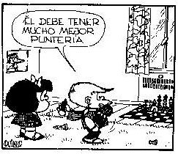
NUESTRO CÍRCULO
Director : Arqto. Roberto Pagura
arquitectopagura@gmail.com
(54 -11) 4958-5808 Yatay 120 8ºD
1184. Buenos Aires – Argentina

